Министерство образования Российской Федерации

Уфимский государственный авиационный технический университет

Кафедра технической кибернетики

26.2.070107.421ПЗ

**КУРСОВОЙ ПРОЕКТ**

**по дисциплине «Общая электротехника и электроника»**

**по теме:**

**Проектирование и расчет низкочастотного усилителя**

Выполнил:

студентка гр. САУ-302

Иванова И.

Проверила:

доцент кафедры ТК

Костюкова Л. П.

Уфа 2007

# Введение

Изм

Лист

№ докум.

Подпись

Дата

Лист

*26.02.070107.421.ПЗ*

Электроника является универсальным и исключительно эффективным средством при решении самых различных проблем в области сбора и преобразования информации, автоматического и автоматизированного управления, выработки и преобразования энергии. Знания в области электроники становятся необходимыми все более широкому кругу специалистов.

Усилители, одни из самых широко используемых устройств в радиотехнике. Усилители можно разделить по многим признакам: виду используемых усилительных элементов, количеству усилительных каскадов, частотному диапазону усиливаемых сигналов, выходному сигналу, способам соединения усилителя с нагрузкой и др. По типу используемых элементов усилители делятся на ламповые, транзисторные и диодные. По количеству каскадов усилители могут быть однокаскадными, двухкаскадными и многокаскадными. По диапазону частот усилители принято делить на низкочастотные, высокочастотные, полосовые, постоянного тока (или напряжения). Связь усилителя с нагрузкой может быть выполнена непосредственно (гальваническая связь), через разделительный конденсатор (емкостная связь) и через трансформатор (трансформаторная связь).

Все характеристики усилителя можно разделить на три группы: входные, выходные и передаточные. К входным характеристикам относятся: допустимые значения входного напряжения или тока, входное сопротивление и входная емкость. Обычно эти характеристики определяются параметрами источника входного сигнала.

Часто работа усилителя необходима в определенном спектре частот. Одним из вариантов решения подобных задач заключается в использовании усилителей низкой частоты.

Курсовой проект посвящен исследованию и разработке функциональных блоков и устройств информационных систем. К таким блокам относится усилитель низкой частоты.

Выходное сопротивление генератора очень мало. С целью его наилучшего использования, необходимо создать такое сопротивление нагрузки генератора, которое, как минимум, на порядок превышает его внутреннее сопротивление:

Rн=10*Rген=10*10 кОм=100 кОм=0.1 МОм.

**1. функциональная схема усилителя**

Изм

Лист

№ докум.

Подпись

Дата

Лист

*26.2.070107.421.ПЗ*

В данной работе для реализации была выбрана следующая схема:

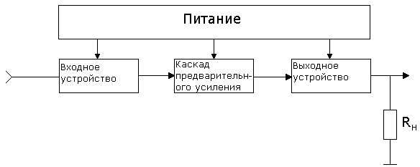

Входным каскадом является на основе неинвертирующей схемы включения операционный усилитель (К140УД6), который обеспечивает высокое входное сопротивление (1 МОм). Это необходимо для согласования усилителя с источником входного сигнала, за счет снятия нагрузки с источника входного сигнала.

Каскад предварительного усиления является многозвеньевым и обеспечивает заданную форму логарифмической амплитудной характеристики.

Выходным каскадом является усилитель мощности, который обеспечивает согласование с нагрузкой и обеспечивает выходной сигнал по мощности.

В качестве усилителя мощности наиболее часто применяются бестрансформаторные усилители, которые характеризуются простотой схемного построения, отсутствием нестандартных деталей, высокими качественными показателями, малыми габаритами и весом. Наиболее удобно применение двухтактных усилителей мощности, выполненных на транзисторах с дополнительной симметрией и работающих в режимах классов В и АВ. Такие усилители хорошо сопрягаются с ОУ и могут с ними охватываться общей отрицательной обратной связью с целью уменьшения нелинейных искажений типа «ступенька». С этой целью рекомендуется использовать режим работы класса АВ.

**2. Расчет и проектирование элементов усилителя**

Изм

Лист

№ докум.

Подпись

Дата

Лист

*26.2.070107.421.ПЗ*

**2.1 Расчет усилителя мощности**

Рассчитаем усилитель по схеме:

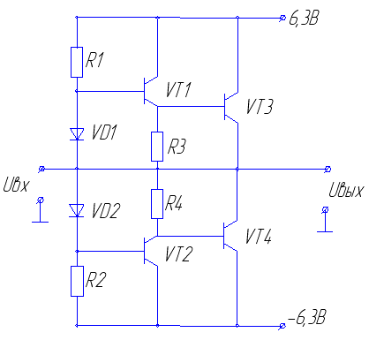

Определяется амплитудное значение коллекторного напряжения одного плеча:

= =

Определим необходимое напряжение источника питания:

,  где Uk min примем равным 1,5 В.

По полученному значению Ek  выберем из ряда стандартных напряжений ближайший в сторону увеличения стандартный номинал напряжения источника питания. В нашем случае это 6,3 В (Ek=6,3 В).

Определим амплитуду импульса коллекторного тока транзистора VT3(VT4):

.

Определяем среднее значение тока, потребляемое от источника питания оконечным каскадом:

=,

где Iok – начальный ток коллектора транзисторов VT3 и VT4   
(примем Iok=25 мА).

Определяем мощность, потребляемую от источников питания оконечным каскадом при номинальной выходной мощности

=.

Изм

Лист

№ докум.

Подпись

Дата

Лист

*26.2.070107.421.ПЗ*

Определяем мощность рассеяния на коллекторе одного транзистора оконечного каскада

=.

# По рассчитанным значениям Pk, 2Ek, (Ikm+30%) и требованиям к частотным свойствам (ν≥20 кГц) подбираем транзисторы VT3 и VT4. При этом они должны иметь одинаковые параметры и ВАХ.

Итак, должны выполняться следующие условия:

, т.е.  ()

, т.е.  ()

, т.е.  ()

Этим условиям удовлетворяют параметры транзисторов КТ819А (n-p-n) и КТ818А (p-n-p). Они подходят по максимально допустимым параметрам и имеют одинаковые параметры и ВАХ.

По статическим характеристикам транзисторов VT3(VT4) определяем амплитудное значение тока базы Iбm и напряжение на базе Uбm(Рис 1):

Iбm= 180 мA,

Uбm=0,42 В.

Далее определяем входное сопротивление транзистора для переменного тока:

RвхT3~ ==

Определяем амплитуду входного напряжения каждого плеча(VT3,VT4):

Uвхт3 = Uбm+Ukm = 0,42+2,83 =3,25 В

Определяем величину сопротивлений резисторов R3 и R4. Она выбирается в 5÷10 раз больше значения входного сопротивления переменному току транзисторов VT3 и VT4 при максимальном входном сигнале:

R3=R4=(5÷10)RвхT3~=.

По полученному значению R3 (R4) выберем из ряда стандартных сопротивлений резисторов ближайший в сторону увеличения стандартный номинал сопротивления резисторов R3 (R4). В данном случае R3=R4=150 Ом

Изм

Лист

№ докум.

Подпись

Дата

Лист

*26.2.070107.421ПЗ*

Находим сопротивление эмиттерной нагрузки транзисторов VT1 и VT2:

Rнт1=.

Рассчитаем режим работы транзисторов VT1 и VT2. Найдем амплитуду импульса коллекторного тока транзистора VT1:

IkmT1=.

Определяем среднее значение тока

I0= ,

где Iok - начальный ток коллектора транзисторов VT1 и VT2 примем равным 1,5 мА.

Определяем мощность при номинальной выходной мощности:

Р0=.

Определяем мощность рассеяния на коллекторе одного транзистора:

Рк==.

Аналогично вышеуказанному способу, выбираем пару транзисторов VT1 и VT2. В качестве транзисторов VT1 и VT2 выбираем соответственно транзисторы КТ503А(n-p-n) и КТ502А (p-n-p):

, т.е.  ()

, т.е.  ()

, т.е.  ()

По статическим характеристикам транзисторов VT1(VT2) определяем амплитудное значение тока базы Iбм и напряжение на базе Uбм (Рис 2):

Iбm=5,3 мА, Uбm=186 мВ.

Далее определяем входное сопротивление транзистора для переменного тока:

RвхT1~ ==.

Изм

Лист

№ докум.

Подпись

Дата

Лист

*26.2.070107421.ПЗ*

Определяем амплитуду входного напряжения каждого плеча(VT1,VT2):

UвхТ1=UбmТ1+UkmT1=0.186+3,25=3,436B, заметим, что UkmT1=UвхТ3=3,25 В.

Так как RвхT1~ < 1 кОм, значит RвхУМ < 1 кОм (RвхУМ = RвхT1~ | | R1).

{Находим делитель R1-VD1-VD2-R2 по Iд = 7.5·I0бT1=0,375мА, по   
 Uд ≈ U0bT1 =0,34 В. Определяем диод по этим параметрам: выбираем КД514А.

Определяем R1(R2):

R1=R2==. Выбираем сопротивление из стандартного ряда (±5%): R1=R2=33 кОм.

Найдем входное сопротивление усилителя мощности:

RвхУМ=.}

**2.3 Расчет теплоотвода для транзисторов выходного каскада**

Подводимая к усилителю электрическая мощность рассеивается в основном помимо нагрузки, на транзисторах оконечного каскада. Вследствие этого температура внутренних областей и корпуса прибора превышает температуру окружающей среды. Температура p – n – переходов является важнейшим фактором, от которого зависят не только величины основных параметров, но и общая работоспособность приборов.

С целью удержать температуру на допустимом уровне используют теплоотводящие радиаторы.

Определим требуемую площадь радиатора, изготовленного из алюминия с коэффициентом теплопроводности К=0,0013 Вт/см2*градус.

Примем температуру окружающей среды равной

=50 .

=125 - максимальная температура переходов для транзисторов VT3 и VT4 с радиатором (взята из справочника).

=4.73 Вт - суммарная мощность рассеивания на переходах транзисторов VT3 и VT4,

Тепловое сопротивление между полупроводником и корпусом:



TK определяется по графику (Рис. ): TK=380 К=107 0C

Необходимая поверхность охлаждения  приближенно равна:



**2.4 Расчет коэффициента нелинейных искажений и параметров цепи обратной связи.**

Изм

Лист

№ докум.

Подпись

Дата

Лист

*26.2.070107.421.ПЗ*

Для учета неполной идентичности плеч двухтактного каскада считают, что их коэффициенты передачи, а значит, и амплитуды всех гармоник выходных токов отличаются от средних в 1+v/2 раз, причем в разных плечах в разные стороны.(v=0,1….0,2) В результате амплитуды нечетных гармоник токов транзисторов в выходном колебании каскада оказываются удвоенными, а у четных гармоник ввиду их вычитания остается нескомпенсированная часть, равная v.

Для расчета нелинейных искажений используем метод пяти ординат заполняем таблицу и строим косинусоиду:

|  |  |  |  |  |
| --- | --- | --- | --- | --- |
|  | 1 | 2 | 3 | 4 |
| Ik (мА) | 800 | 1800 | 2900 | 3800 |
| Iб (мА) | 20 | 46 | 118 | 200 |
| Uбэ (В) | 0,78 | 0,86 | 0,98 | 1,2 |
| Ec (В) | 0,917 | 1,175 | 1,787 | 2,568 |

Ec=Uвх+iвхRс

Ec=Uбэ+iбRс

Rс=rэт1==

Ec1=0,78+0,002·6,84=0,917 В

Ec2=0,86+0,046·6,84=1,175 В

Ec3=0,98+0,118·6,84=1,787 В

Ec4=1,2+0,2·6,84=2,568 В

Рис.3

I1=800 мА

I2=2150 мА

I3=3200 мА

I4=3800 мА

a=сos(3/8)=0.383

b=cos(/4)=0.707

c=cos(/8)=0.924

IA=(I1-2I2+I3+I4/2)/2b=(800-2·2150+3200+1900)/2·0.707=1131,54 мА

IB=I4/2-I1=3800/2 – 800=1100 мА

IM=[a(I4+I3/b)-2I2]/c=[0.383· (3800 + 3200/0.707) – 2·2150]/0.924= – 1202мА

IN=I4-I3/b=3800 – 3200/0.707= – 726,17мА

Считаем гармоники:

Im1=(I4+I3/b)/2=(3800 + 3200/0.707)/2=4163 мА

Im2=v(IB+ IA)/4=0.1· (1100 + 1131,54)/4=55,79 мА

Im3=( IN+ IM)/4=(-726,17 - 1202)/4= – 482 мА

Im4=v(I1-I3+I4/2)/4=0.1· (800 – 3200 + 1900)/4= – 125 мА

Изм

Лист

№ докум.

Подпись

Дата

Лист

*26.2.070107.421.ПЗ*

Im5=( IN- IM)/4=(–726,17 + 1202)/4=118,96 мА

Im6=v(IB-IA)/4=0.1· (1100 – 1131,54)/4=-0,79 мА

Считаем коэффициент нелинейных искажений:

KГ==

KГос=

K*=KУМ·KОУ

KУМ=

ОУ выбирается по следующим параметрам: Ek=6.3B, UвхУМ=3,45B,   
R вхУМ=1.485 кОм, IбmT1=0.09 мА. Выбираем 140УД1.

KОУ=1350

K=0.82·1350=1107

Находим коэффициент усиления:

=

Изм

Лист

№ докум.

Подпись

Дата

Лист

*26.2.070107.421.ПЗ*

Найдем сопротивления R1 и R2 ОУ:

=

Примем R1 = 5 кОм

тогда 

Сопротивления R1 и R2 удовлетворяют условию: <<

Найдем коэффициент передачи ОУ и УМ:





, значит нужен расчет каскада предварительного усиления.

**2.5 Выбор и расчет каскадов предварительного усиления**

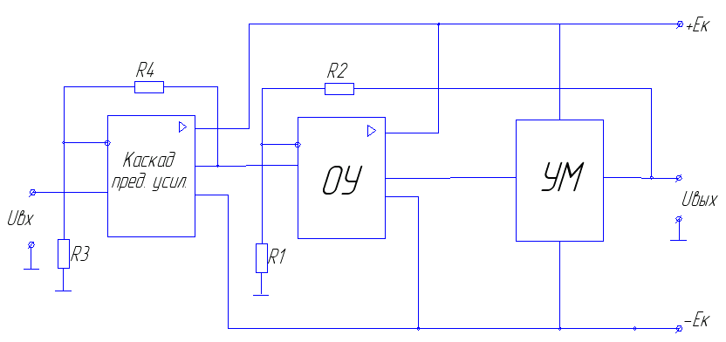

Найдем коэффициент передачи по напряжению всей схемы:

K0==

Найдем коэффициент передачи по напряжению каскада предварительного училения:

K2==

K2=1+

Изм

Лист

№ докум.

Подпись

Дата

Лист

*26.2.070107.421.ПЗ*

Примем R3=0.5 кОм, тогда 

Сопротивления R3 и R4 удовлетворяют условию: <<





**Заключение**

Итак, согласно заданию к курсовой работе, я спроектировал и рассчитал усилитель низкой частоты, удовлетворяющий всем заданным условиям.

Для охлаждения транзисторов в усилителе используется алюминиевый радиатор площадью 31,6 см2.

Изм

Лист

№ докум.

Подпись

Дата

Лист

*26.2.070107421.ПЗ*

**СПИСОК ИСПОЛЬЗОВАННЫХ ИСТОЧНИКОВ**

1. Зайцев А.А. Полупроводниковые приборы. Транзисторы малой мощности: Справочник. 2-е изд.. Под ред. А.В. Голомедова. М.: Радио и связь, КУБК-а, 1995.-384с.
2. Зайцев А.А. Полупроводниковые приборы. Транзисторы средней и большой мощности: Справочник. 2-е изд.. Под ред. А.В. Голомедова. М.: Радио и связь, КУБК-а, 1995.-640с.